**SÃO PAULO TECH SCHOOL**

**CIÊNCIA DA COMPUTAÇÃO**

BRUNO HENRIQUE DE ALMEIDA LIMA

**Bigrypto**

**SÃO PAULO**

**2023**

**SUMÁRIO**

**1.VISÃO DO PROJETO** 3

**1.1** **Sobre nós** 3

**1.2 Contexto** 4

**1.3 Objetivo** 9

Finalidade 10

Descrição do Produto 10

Entregas do Projeto 10

**1.4 Justificativa do projeto** 10

**1.5 Escopo** 11

**1.6 Diagrama de visão de negócio** 12

**1.7 Premissas e Restrições** 13

Premissas 13

Restrições 13

**1.8 Riscos** 13

**1.9 Equipe envolvida** 14

**1.10 Orçamento** 15

**1.11 Sustentação** 16

**2.PLANEJAMENTO DO PROJETO** 16

**2.1 Definição da equipe** 16

**2.2 Processo e ferramenta de gestão de projetos** 16

**2.3 Gestão do risco do projeto** 17

**2.4 Product backlog e requisitos** 18

**2.5 Sprints e Sprint backlog** 18

**REFERÊNCIAS BIBLIOGRÁFICAS** 19

# 

# **VISÃO DO PROJETO**

## **Sobre nós**

**Bigrypto**

Bigrypto é um bloq sobre criptomoedas criado por um aluno da SPTECH, com intuito de compartilhar conhecimentos sobre o mesmo assunto com pessoas leigas nesse ramo:

**Logo do projeto:**

## **1.2 Contexto**

Atualmente, pode ser visto o crescimento de uma nova onde no Brasil que já é bastante conhecimento

Esse projeto foi criado por um aluno da universidade São Paulo Tech School que, no período da pandemia, precisava arrecadar dinheiro para ajudar a sua família em certos momentos de crise financeira e para o seu lazer.

Nesse contexto, esse estudante se aprofundou no mercado financeiro e realizou algumas compras e vendas de cryptos e NFT's, e desde então, ele é apaixonado por este ramo!

## **1.3 Objetivo**

Em primeira análise, deve-se ressaltar que o departamento de TI é o responsável por garantir a criação e implementação de soluções de tecnologias, visando ampliar a produtividade de um determinado negócio, garantir a segurança desses dados e implementar a infraestrutura necessária para o funcionamento integral da empresa.

Logo, esse projeto tem como objetivo principal monitorar o fluxo de pacientes nas salas de medicação e auxiliar o cliente – gerente de clínicas e hospitais – a obter uma evolução no controle dos enfermos em suas unidades. Com base e manipulação dos dados obtidos pelos sensores o projeto tende a gerar informações e consequentemente fornecer conhecimento para o cliente tomar decisões para o melhor gerenciamento do local.

A princípio, pretende-se fornecer ao nosso cliente um produto de altíssima qualidade onde será possível a consulta de dados via dashboard de forma simplificada, onde nessa ferramenta de negócio o cliente tenha conhecimento pleno de diversos aspectos, tais como:

* Poltronas disponíveis
* Poltronas ocupadas
* Poltronas aguardando higienização
* Nome e dados pessoais do paciente de cada poltrona
* Monitoramento da temperatura do paciente
* Média de permanência no ambiente
* Situação de encaminhamento

Não só voltado para o gerente dos hospitais a nossa ferramenta pretende impactar positivamente diversos públicos, como por exemplo, paciente e os próprios médicos e enfermeiros. Começando pelos médicos e enfermeiros, observa-se os dados divulgados pelo site Boa Forma que apontam que trabalhar em um ambiente organizado ajuda na produtividade e na saúde desses profissionais, já que eles não estarão mais sobrecarregados devido ao alto índice de pacientes e falta de gestão hospitalar. Como também os pacientes dos hospitais serão atendidos em um curto período e com uma ótima qualidade de atendimento.

### Finalidade

Implementar um sistema com plataforma web para agilizar e melhorar o fluxo de pacientes na sala de medicação.

### Descrição do Produto

O projeto será online e, portanto, todo acesso ocorrerá via web. Temos como objetivo ter 2 tipos de usuários, Gerente de estratégias e fluxo do hospital (usuário principal) e enfermeiros/técnicos em enfermagem (usuário secundário).

A princípio, o usuário principal terá livre acesso ao dashboard com todos os dados mencionados no item 1.3 da documentação, enquanto o usuário secundário – funcionário do hospital responsável pelas salas de medicação – vai ter acesso a um painel onde será exibido o estado de ocupação da sala, temperatura e dados dos pacientes ao vivo.

### Entregas do Projeto

* Dashboard profissional
* Plataforma web de altíssima qualidade
* Sistema IOT (Contendo Arduino, sensor de bloqueio e sensor de temperatura)

## **1.4 Justificativa do projeto**

Controlar e organizar o fluxo de pacientes nas salas de medicação, a fim de reduzir em até 36% os gastos com mão de obra humana e monitorar a temperatura do paciente.

## **1.5 Escopo**

**Objetivo:**

* Ter controle do fluxo e monitoramento dos pacientes através de um sistema via web para melhorar a gestão do ambiente.

**Recursos:**

* + Equipe Web (seis pessoas), 15 horas de trabalho semanal durante 18 semanas;
  + Equipe Sistema Arduino (seis pessoas), 15 horas de trabalho semanal durante 18 semanas.

**Entregáveis:**

* Sistema em Arduino com sensor de bloqueio e temperatura;
* Dashboard online com dados do sistema em Arduino;
* Site institucional.

**Roteiro de projeto e cronograma:**

* 17 de fevereiro: dar início aos dados da documentação.
* 23 de fevereiro: começar a definir o escopo do projeto.
* 28 de fevereiro: começar a mexer com o sistema em Arduino com sensor de bloqueio e temperatura.
* 29 de fevereiro: fazer protótipo do site institucional.
* 03 de março: definir como deverá ser a calculadora.
* 05 de março: definir dashboard online com dados do sistema Arduino

**Fora do Escopo:**

* + Oferecimento de leitos para os pacientes;
  + Treinamento para utilização do sistema;
  + Páginas web personalizáveis.

## **1.6 Diagrama** **de visão de negócio**

## **1.7 Premissas e Restrições**

### Premissas

* O cliente deverá disponibilizar computadores ou notebooks para acesso ao nosso sistema via web;
* Acesso à internet (ADLS, Cabo, Fibra ótica, rádio, satélite ou dados móveis);
* Fornecimento dos dados do paciente (Nome e número de identificação);
* Solicitação de manutenção preventiva dos sensores trimestral;
* O paciente deve ser conscientizado pelo enfermeiro sobre o sistema de monitoramento, onde ele deve se manter no local adequando e com o pulso posicionado no sensor de temperatura;
* Leitos para acomodação dos pacientes ao tomar medicação.

### Restrições

* Medição precisa da temperatura do paciente;

Essa restrição se estabelece pois o pulso é uma extremidade do corpo e por isso é mais fria do que a temperatura nas regiões das axilas, testa ou até mesmo da boca. Sendo assim, medir a temperatura no pulso, não conta com a mesma precisão e pode não detectar febres existentes, que se fossem medidas pela testa, seriam detectadas.

* Orçamento limitado.

## **1.8 Riscos**

* Má administração do tempo de produção;
* Falta de embasamento da equipe sobre o tema;
* Perda de arquivos do projeto;
* Perda de um integrante da equipe;

## **1.9 Orçamento**

**Valor da mensalidade:**

* Mensalidade – R$ 2000
* Planos:

1. Premium – (+20%)
2. Básico – (R$0)

**Valor de instalação:**

* Arduino – R$70
* Jumper – R$20
* Sensores – R$20
* Instalação – R$ 100 (Por sala)
* Lucro: 8% do valor investido

**Valor da manutenção:**

* Manutenção – R$300 (Por Sala)

# **PLANEJAMENTO DO PROJETO**

## **2.1 Definição da equipe**

Inicialmente, os integrantes então operando em todos os setores do processo, desde a equipe de desenvolvimento, Scrum master e Product Owner. Essa metodologia foi escolhida devido a importância do contato com todas as atividades que envolvem o projeto, isso nos ajuda a desenvolver as habilidades técnicas e socioemocionais, já que no final todos passarão por todos os cargos.

## **2.2 Processo e ferramenta de gestão de projetos**

Observando a necessidade e alta demanda das entregas onde teríamos pouco tempo para realizá-las, decidimos utilizar a estrutura SCRUM para manter o grupo sempre focado e produtivo, visando realizar todas as entregas em suas devidas datas.

O SCRUM é uma das formas de gerenciamento de métodos ágeis em projetos, com a finalidade de auxiliar na gestão e no desenvolvimento de projetos que tenham um prazo curto de entrega. Considerado também como um conjunto de boas práticas empregado no gerenciamento de projetos complexos, onde não se conhece todas as etapas ou necessidades.

Focando na 1° (primeira) Sprint o grupo realizou reuniões e se organizou para a criação do Backlog, com o objetivo de definir quais requisitos seriam nossas prioridades e a partir dessa definição começar o desenvolvimento em si.

Como ferramenta de gestão de projeto foi utilizado o Trello, que é uma ferramenta visual que possibilita o gerenciamento de qualquer tipo de projeto, fluxo de trabalho ou monitoramento de tarefas. Ademais, essa ferramenta também possibilita que o time acompanhe constantemente a evolução de cada tarefa nos seguintes níveis:

* A fazer
* Em andamento
* Concluído

Possibilitando o fácil entendimento do que está sendo feito no exato momento, as pessoas que estão desenvolvendo cada tarefa, prazo de entrega e prioridade.

## **2.3 Gestão do risco do projeto**

A gestão do risco do projeto foi feita em uma planilha do Excel onde está sendo apresentado os seguintes campos:

* Risco
* Probabilidade
* Impacto
* Fator de risco
* Ação
* Descrição
* Prazo

Nessa planilha temos com principais riscos para o projeto o desentendimento do grupo, falta de comprometimento, falta de comunicação ou comunicação ineficiente junto com a falta de conhecimento das ferramentas.

Entretanto, estamos tomando medidas preventivas para evitar esses riscos a qualquer custo, porém caso aconteçam, foram definidas algumas ações para mitigar e eliminá-los do nosso projeto.

Caso ocorresse quaisquer tipos de desentendimento no grupo devido à falta de comunicação ou qualquer outro fator, juntamente com a falta de comprometimento com o projeto, foi definido a necessidade de uma reunião de equipe onde todos teriam espaço de fala para que posteriormente fosse encontrada uma solução para a questão.

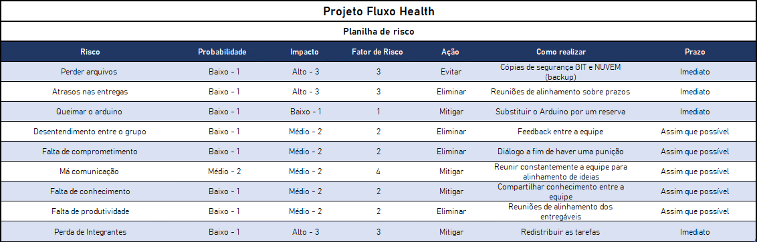

## **2.4 Product backlog e requisitos**

Para definir o tamanho do requisito – independente da data de entrega – utilizamos a sequência Fibonacci (3, 5, 8, 13 ,21). Onde foi feito em grupo a definição do tamanho da atividade de acordo com o nível de conhecimento do time de desenvolvimento.

## 

## **2.5 Sprints e Sprint backlog**

# **D**ESENVOLVIMENTO DO PROJETO

## **Solução técnica**

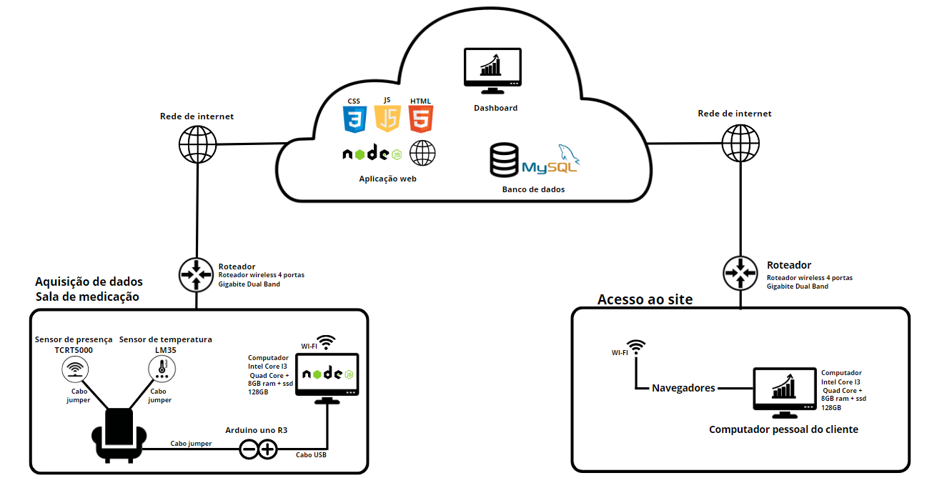

# **REFERÊNCIAS BIBLIOGRÁFICAS**

* <http://www.cofen.gov.br/cofen-atualiza-definicoes-da-equipe-minima-de-enfermagem-na-pandemia_80308.html#:~:text=Nas%20Unidades%20de%20Tratamento%20Semi,cada%205%20(cinco)%20leitos>.
* <https://g1.globo.com/bemestar/noticia/2014/03/tcu-aponta-lotacao-permanente-em-64-dos-hospitais-e-prontos-socorros.html>
* <https://portalhospitaisbrasil.com.br/especialista-ressalta-importancia-da-tecnologia-de-ponta-para-humanizacao-da-saude/>
* <https://www.saudebusiness.com/gesto/seis-medidas-do-albert-einstein-rumo-internet-das-coisas>
* <https://setorsaude.com.br/cinco-hospitais-brasileiros-entre-os-melhores-da-america-latina/>
* <https://2im.com.br/blog/entre-os-58-melhores-hospitais-da-america-latina-16-sao-brasileiros-9-sao-clientes-2im-2/>
* <https://boaforma.abril.com.br/coluna/home-office-saudavel/ambiente-organizado/>
* <http://www.femipa.org.br/noticias/8787/>
* <https://covid-19.campinas.sp.gov.br/sites/covid-19.campinas.sp.gov.br/files/recomendacoes-tecnicas/Orienta%C3%A7%C3%B5es%20para%20a%20aferi%C3%A7%C3%A3o%20de%20temperatura%20com%20o%20uso%20do%20term%C3%B4metro%20digital_%20Protocolo%20Educa%C3%A7%C3%A3o_Anexo%201%20atualza%C3%A7%C3%A3o%2004-05.pdf>
* <https://www.rededorsaoluiz.com.br/hospital/vivalle/noticias/artigo/voce-sabe-o-que-causa-a-infeccao-hospitalar#:~:text=O%20que%20causa%20as%20Infec%C3%A7%C3%B5es,no%20pr%C3%B3prio%20organismo%20do%20paciente>.
* <https://maxmaq.com.br/blog/infeccao-hospitalar/>
* <https://bvsms.saude.gov.br/bvs/publicacoes/arquitetura_prevencao_infeccao_hospitalar.pdf>
* <https://jornal.usp.br/ciencias/maior-numero-de-medicos-no-pais-nao-veio-acompanhado-de-melhor-distribuicao/#:~:text=Al%C3%A9m%20de%20estarem%20concentrados%20em,81%20m%C3%A9dico%20por%20mil%20habitantes>.